起點  跑過的2000 | 甩尾加速  加1000 | 拿到道具  加120 | 跑出跑道  扣100 | 用道具丟中人  加1000
抽到a車藍影主宰  加2000 | 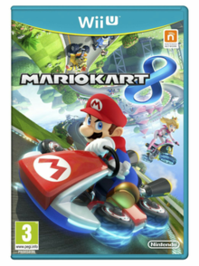  大富翁 |  |  | 用cww噴  加500
得到裡包  加2000 |  |  |  | 用wcw噴  加510
拿到第一名  加2000 |  |  |  | 拖飄被人超過  扣200
得到永久c車  加200 |  |  |  | 用cw噴  加100
氮氣延續  加300 |  |  |  | 斷位飄移  加200
進階排位  加600 |  |  |  | 抽到光電遊俠  加300
抽到b車紫爵  加200 | 得到套裝  加500 | 抽到橘神風暴  加200 | 撞到牆壁  扣300 | 用斷位雙噴  加300

